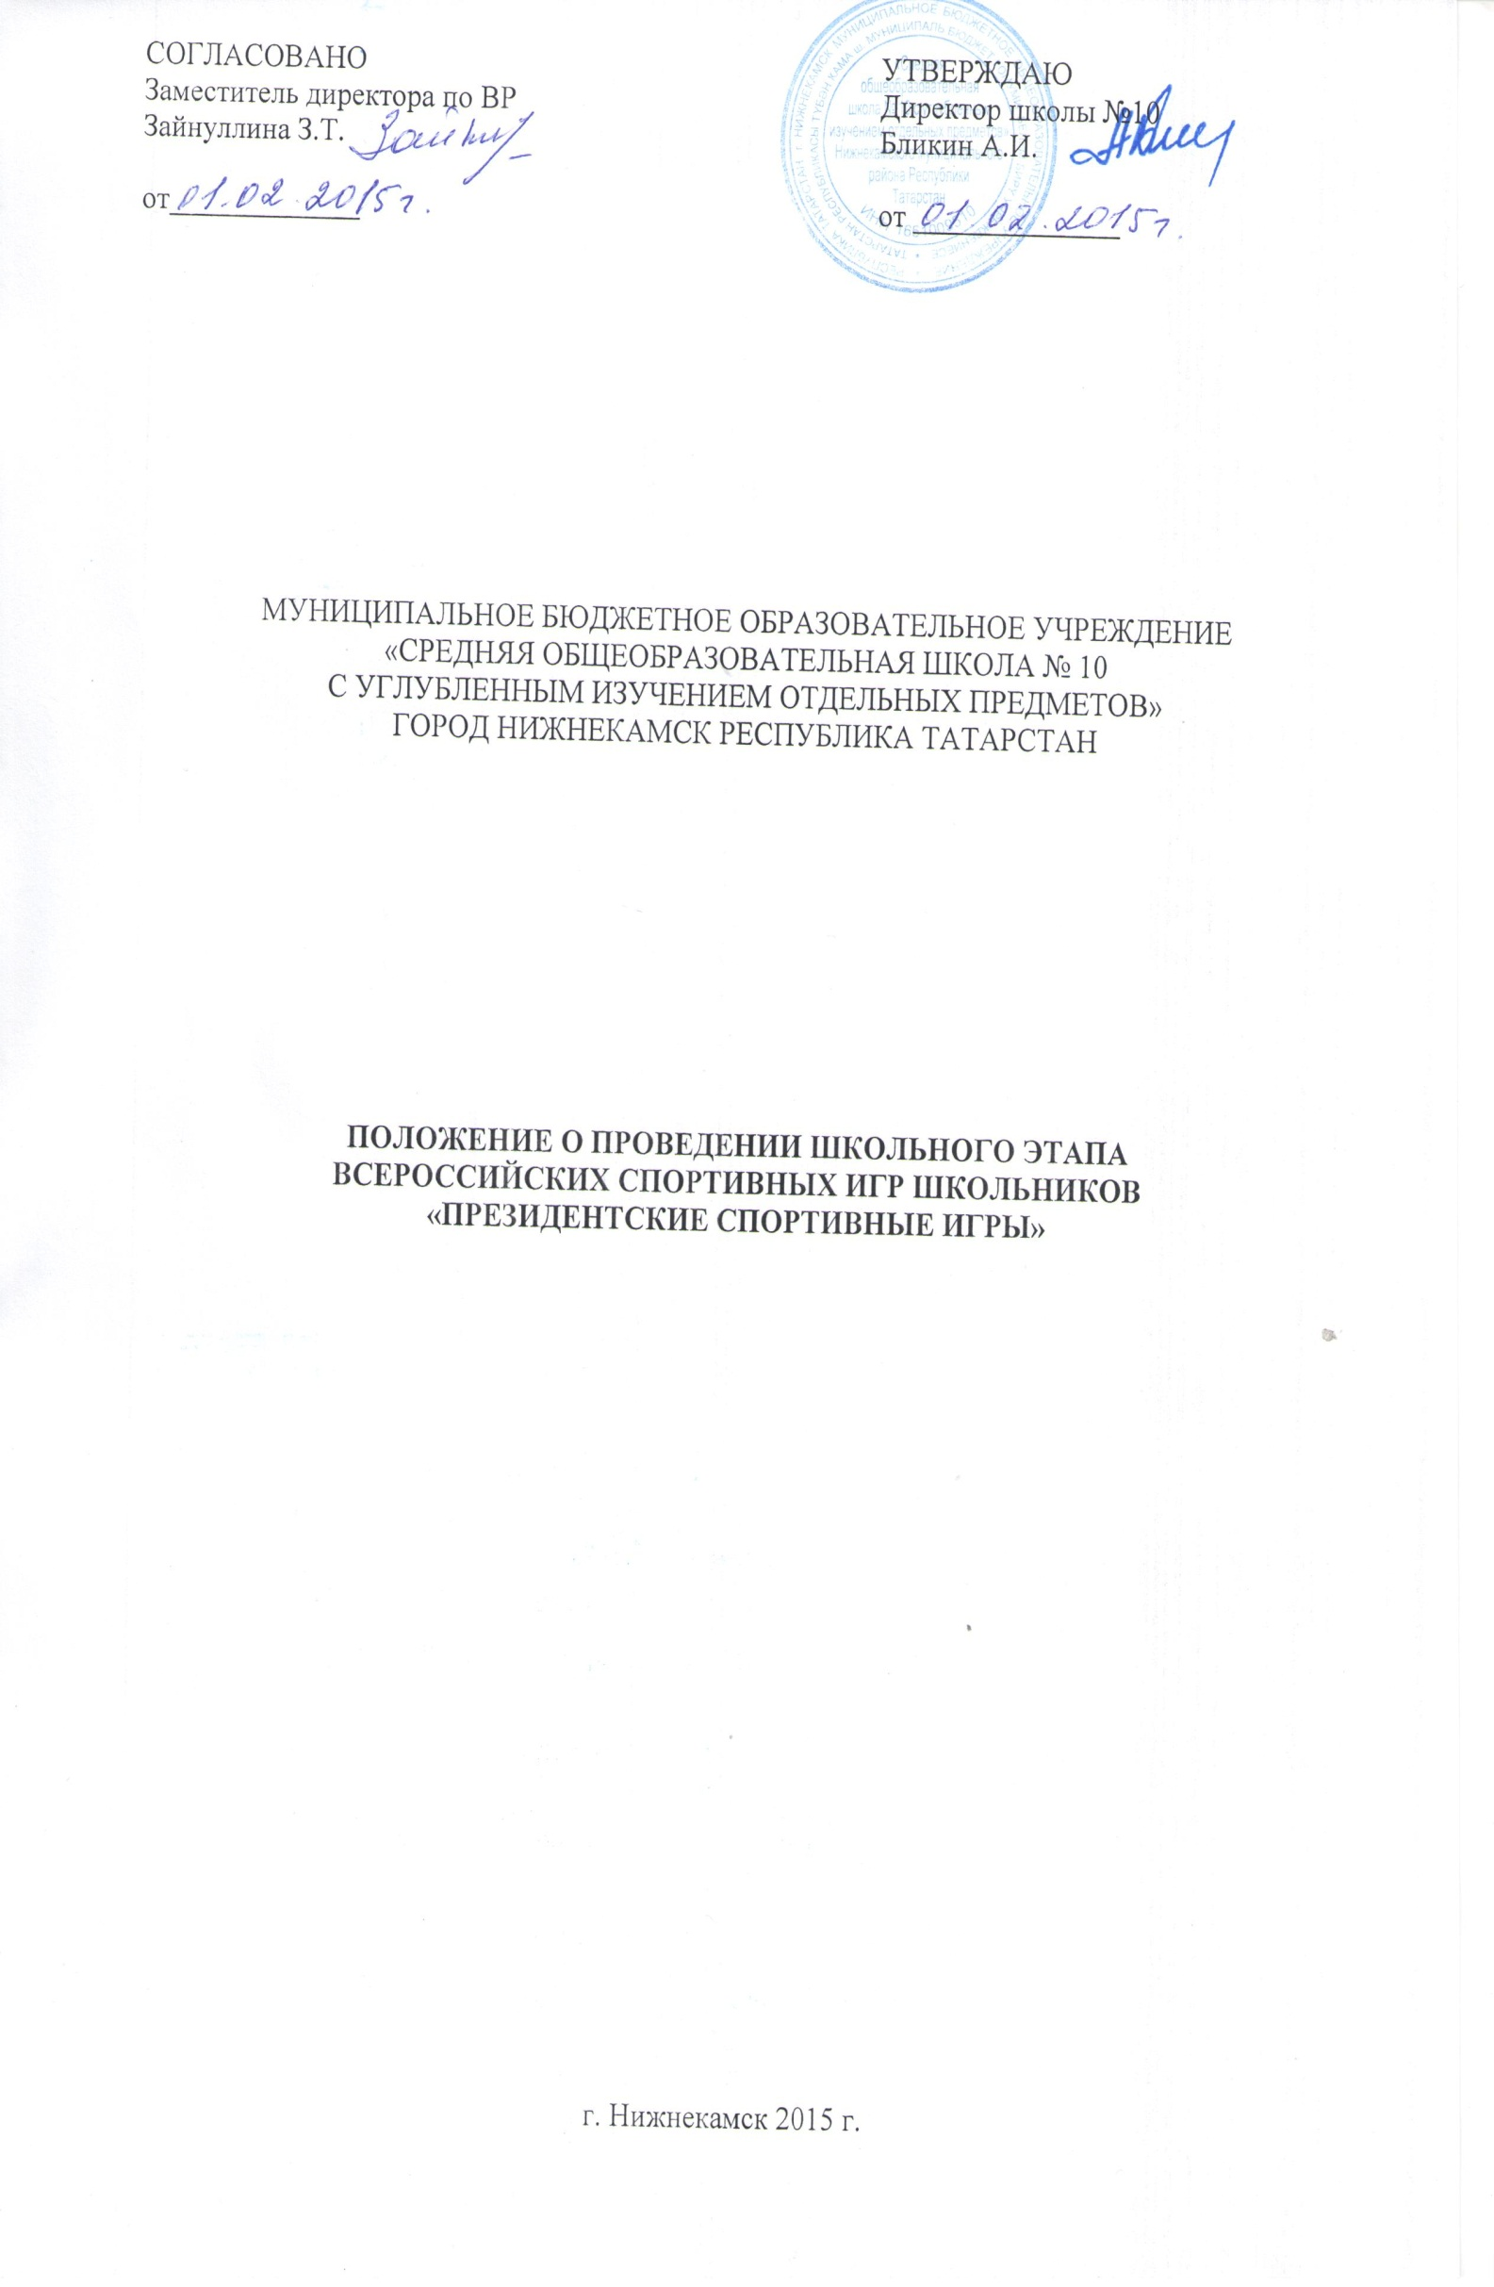
Положение о проведении школьного этапа
Всероссийских спортивных игр школьников «Президентские спортивные игры»

I. ОБЩИЕ ПОЛОЖЕНИЯ

Настоящее положение разработано в соответствии с Указом Президента
Российской Федерации от 30 июля 2010 г. № 948 «О проведении всероссийских
спортивных соревнований (игр) школьников» и определяет порядок проведения:
Основными целями и задачами Президентских спортивных игр являются:
- определение лучшей команды общеобразовательного учреждения,
добившейся наилучших результатов;
- пропаганда здорового образа жизни, формирование позитивных жизненных
установок подрастающего поколения;
- развитие соревновательной деятельности обучающихся по различным видам
спорта.

II. МЕСТО И СРОКИ ПРОВЕДЕНИЯ

Президентские спортивные игры проводятся в четыре этапа: школьный,
муниципальный, региональный и всероссийский.
- этап (школьный) - до марта 2015 г., проводится в общеобразовательных
учреждениях;
- этап (муниципальный) - до апреля 2015 г., проводится в муниципальных
образованиях;
- этап (региональный) - до июня 2015 г., проводится в субъектах Российской Федерации;
- этап (всероссийский, финальный) - 13, 14 сентября – 4, 5 октября 2015 г. проводится в Федеральном государственном бюджетном образовательном учреждении «Всероссийский детский центр «Орленок» (Краснодарский край).

III. ОРГАНИЗАТОРЫ МЕРОПРИЯТИЯ

Организацию проведения школьного этапа Президентских спортивных игр осуществляет МБОУ «СОШ № 10 с углубленным изучением отдельных предметов» НМР РТ.
Школьный этап Президентских спортивных игр проводится на базе МБОУ «СОШ № 10». Г. Нижнекамск РТ

IV. ТРЕБОВАНИЯ К УЧАСТНИКАМ И УСЛОВИЯ ИХ ДОПУСКА

В школьном этапе Президентских спортивных игр принимают участие
классы - команды общеобразовательной школы в составе 12 человек.
Возрастные группы участников: 5-9 классов 1998-1999 гг.р., 2000 - 2001 гг.р., 2002 – 2003 гг.р.
Все участники команды должны иметь спортивную форму, с названием и эмблемой команды.

V. ПРОГРАММА МЕРОПРИЯТИЯ

Программа школьного этапа Президентских спортивных игр включает
соревнования по следующим видам спорта: баскетбол, легкая атлетика,
волейбол, пионербол, лыжные гонки.

№ п/п | Виды спорта | Состав команды (человек) | Форма участия
1. | Уличный Баскетбол | 4м, 4 д | Командная
2. | Лёгкая атлетика | 12 | Командная
3. | Волейбол/Пионербол | 4м+4д | Командная
4. | Лыжные гонки | 5м, 5д | Командная
5. | Настольный теннис | 2м+2д | Командная

Программа мероприятия школьного этапа:
1. Пионербол – 5-7 классы
2. Баскетбол – 5-9 классы
3. Волейбол – 8-9 классы
4. Настольный теннис – 5-9 классы
5. Лёгкая атлетика – 5-9 классы
6 Лыжные гонки – 5-9 классы

Программа школьного этапа, состав команд может меняться в зависимости от возможностей общеобразовательного учреждения.
Каждая команда должна принять участие во всех видах спорта
заявленных в программе мероприятия. В случае неучастия команды в одном
из видов спорта ей присваивается последнее место в данном виде программы.
Система проведения соревнований по каждому виду спорта определяется положением о всероссийских спортивных играх школьников «Президентские спортивные игры».

Пионербол 5-7 классы
Соревнования проводятся в спортивном зале школы. От каждого класса участие принимает смешенная команда в составе 8 человек, 3м+3д (2 запасных). Разрешается замена игрока. Соревнования командные.

Баскетбол
Соревнования проводятся в спортивном зале школы. От каждого класса участие принимает команда юношей и команда девушек состав команды 4 человека, 3+1 запасной. . Разрешается замена игрока. Соревнования командные и общекомандные..

Волейбол 8-9 классы
Соревнования проводятся в спортивном зале школы. От каждого класса участие принимает смешенная команда в составе 8 человек, 3м+3д (2 запасных). Разрешается замена игрока. Соревнования командные

Настольный теннис
Соревнования проводятся в фойе школы. От каждого класса принимают участие 4 человека, 2м+2д. Соревнования командные.

Лёгкая атлетика
Прыжок в длину с места
Соревнования проводятся в спортивном зале школы. Участвует вся команда. Соревнования командные.

Челночный бег 3х10м
Соревнования проводятся в спортивном зале школы. Участвует вся команда. Соревнования командные.

Поднимание туловища
Соревнования проводятся в спортивном зале школы. Участвует вся команда. Соревнования командные.

Смешенная эстафета 6х100м
Соревнования проводятся в спортивном зале школы. Участвует команда в составе 6 человек, 3м=3д. Соревнования командные

Лыжные гонки
Соревнования проводятся на лыжной, маркированной трассе в лесном массиве. Дистанция 1,5 км, стиль передвижения свободный. От каждого класса участие принимает команда юношей и команда девушек состав команды 5 человек. Соревнования командные и общекомандные

VI. УСЛОВИЯ ПОДВЕДЕНИЯ ИТОГОВ

Победители и призеры школьного этапа Президентских спортивных игр:
- в настольном теннисе, волейболе определяются в общекомандном зачете;
- в легкой атлетике, лыжных гонках и уличном баскетболе определяются в командном и общекомандном зачетах..
В случае равенства очков у двух или более классов - команд, преимущество
получает команда, имеющая наибольшее количество первых, вторых, третьих
и т.д. мест, занятых в общекомандных зачетах по видам спорта.

VII. НАГРАЖДЕНИЕ
Победители и призеры в командном и общекомандном зачете по видам спорта награждаются Дипломами и Грамотами. МБОУ

_________________

